Poznań, 29 stycznia 2014 roku

INFORMACJA PRASOWA

Medialność recesji wróci do wzrostów?

Pod koniec ubiegłego roku ponownie głośniej zrobiło się wokół tematyki problemów gospodarczych. Po trzykrotnym dwucyfrowym spadku we wrześniu, październiku i listopadzie, przyszedł czas na 16-procentową zwyżkę. Takie dane podał PRESS-SERVICE Monitoring Mediów przy okazji ostatniego odczytu WMR.

Wskaźnik medialności recesji osiągnął w grudniu 214 punktów. Znalazł się też na wyższym poziomie niż w dwóch poprzednich miesiącach. Wzrost o 16 proc. względem listopada oznacza 29 punktów więcej. Łącznie analitycy odnotowali przeszło 1,7 tys. publikacji zawierających wyraz „recesja” w różnych formach gramatycznych. Jakie wydarzenia szczególnie wpłynęły na medialność recesji pod koniec roku?

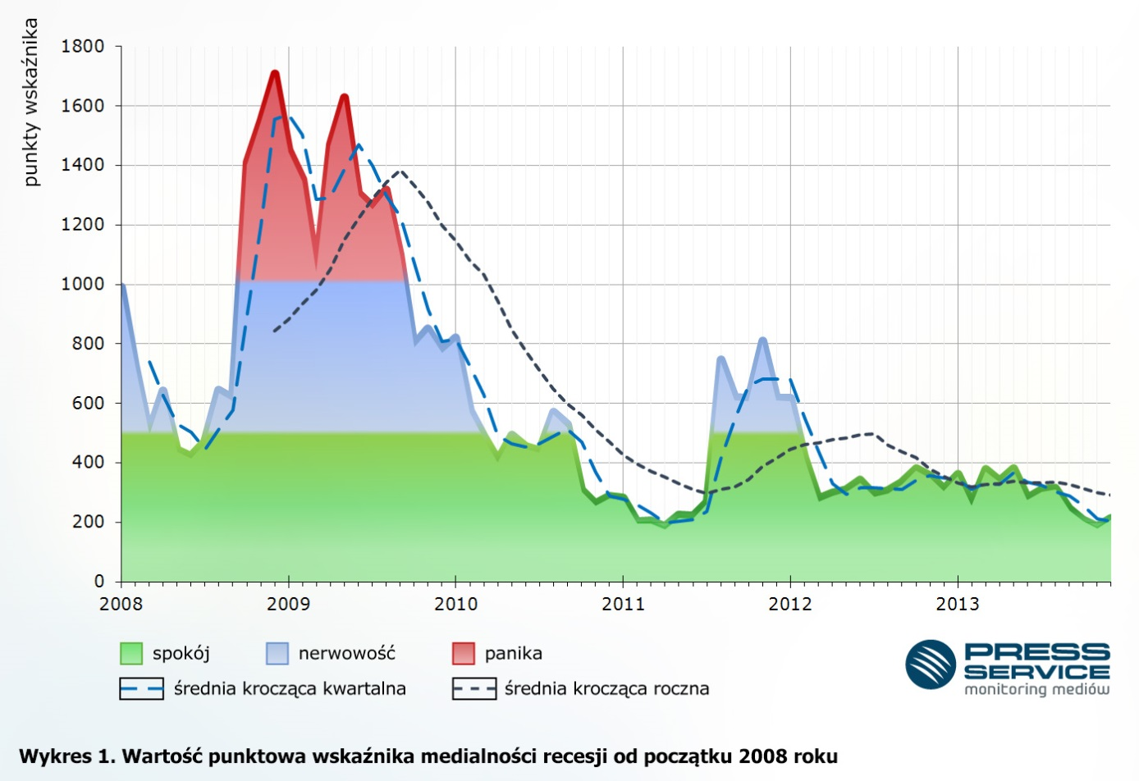

Spośród tych negatywnych, wyróżnić można zapowiedzi kolejnych kłopotów ekonomicznych, które w najbliższej przyszłości prawdopodobnie dotkną Francję. Z raportu Markit Economics wynika, że pogarsza się koniunktura zarówno w tamtejszym sektorze usług, jak i przemysłu. Obniżył się zwłaszcza wskaźnik PMI dla przemysłu, który spadł o prawie trzy punkty do wartości 45,3. Dane te wskazują, że po zaledwie jednym kwartale ożywienia, nasilają się we Francji niekorzystne zjawiska gospodarcze.

Wręcz przeciwna sytuacja panuje jednak w Niemczech, gdzie PMI dla obu tych sektorów znajduje się już dalece powyżej neutralnych 50 pkt. Oznacza to, że dwie największe gospodarki świata znalazły się w przeciwnych fazach cyklu koniunkturalnego, co przyciągnęło spore zainteresowanie mediów.

Dziennikarze także cytowali w grudniu pozytywne prognozy Goldman Sachs. Według głównego analityka banku ds. Europy, recesja w strefie euro dobiega końca i w 2014 roku czeka nas powolne odbicie. Na pozytywny obraz sytuacji wpłynęły także wiadomości z Włoch oraz z Łotwy. Ten drugi z krajów z początkiem roku stał się nowym członkiem strefy euro. Jej rozszerzenie świadczyć ma o coraz lepszej kondycji unijnej waluty.

Jak widać na wykresie – poziom wskaźnika medialności recesji znajduje się na relatywnie niskim poziomie. Delikatne wahania nie zmieniają faktu, że od dłuższego czasu znajdujemy się w fazie spokoju. W bezpiecznych stadiach oscylują także średnie kroczące – kwartalna i roczna.

O WMR
Specyfika mediów sprawia, że częstotliwość występowania słowa „recesja” w środkach masowego przekazu ma związek z aktualną sytuacją gospodarczą. Potwierdzają to długoletnie obserwacje zachowania się tego indeksu. Media wielokrotnie stosują słowo „recesja” przy okazji opisu niekorzystnych wydarzeń ekonomicznych, nawet jeżeli spadek gospodarczy nie występuje, ani nie jest prognozowany. Tym samym wzrost WMR oznacza nie tyle nadchodzącą recesję, co pogorszenie się klimatu wokół gospodarki. Medialne występowanie „recesji” ma także związek z opisem wydarzeń zagranicznych, które rykoszetem wpływają na sytuację otoczenia makroekonomicznego. Niewątpliwą zaletą wskaźnika jest odzwierciedlenie w jednym indeksie ogromnej liczby czynników decydujących o nastrojach rynkowych.

Inspirację dla WMR opracowanego przez „PRESS-SERVICE Monitoring Mediów” stanowił R-word index, publikowany przez „The Economist”. Brytyjski tygodnik kwartalnie zlicza liczbę tekstów w „Financial Times” i „Wall Street Journal”, w których pojawia się słowo „recession”. R-word index bardzo szybko i wyraźnie wskazał na nadciągającą recesję w Stanach Zjednoczonych w 1990 i 2007 roku.

Osoba do kontaktu:
Marcin Gościniak
specjalista ds. marketingu i PR
mobile: +48 691 630 190
tel. +48 61 66 26 005 wew. 128
mgosciniak@psmm.pl
PRESS-SERVICE Monitoring Mediów
60-782 Poznań, ul. Grunwaldzka 19
www.psmm.pl

